OBEC LUKAVEC U HOŘIC
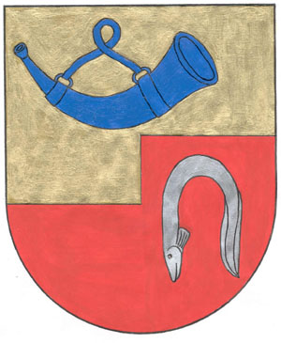
Lukavec u Hořic čp. 120 508 01 Hořice
tel/fax: 493 621 791 e-mail: starosta@lukavec.eu www.lukavec.eu

PRODEJ
vyřazeného hasičského vozidla AVIA
Obec Lukavec u Hořic nabízí k prodeji vyřazené hasičské vozidlo AVIA
Specifikace:
- Speciální skříňový – požární
- Kategorie N2
- Typ 31.1 N
- Datum první registrace 25.10.1988
- Objem 3596 cm3
- Typ motoru 712.18.0
- Výkon 60 kW
- Barva červená, bílá
- Počet míst 2+6

Prohlídka vozidla je možná po telefonické dohodě (603 840 927).
Minimální nabídková cena 15.000,- Kč.

Své písemné nabídky zašlete/předejte nejpozději do 29.12.2021 16:00 hod. na OÚ Lukavec, Lukavec u Hořic 120, 508 01 Lukavec u Hořic.

Obálku označte „Hasičské vozidlo Avia – prodej“.

David Hladík
starosta

